**VIÊM CỘT SỐNG DÍNH KHỚP**

**(ANKYLOSING SPONDYLITIS)**

***ThS. Hồ Phạm Thục Lan***

***Mục tiêu:***

1. Nêu được các đặc điểm tổng quát của bệnh lý cột sống SpA và viêm cột sống dính khớp AS.
2. Trình bày được yếu tố dịch tể của viêm cột sống dính khớp.
3. Trình bày được cơ chế bệnh sinh của viêm khớp dang thấp.
4. Mô tả được những triệu chứng lâm sàng và cận lâm sàng của viêm cột sống dính khớp.
5. Trình bày được tiêu chuẩn chẩn đoán viêm cột sống dính khớp.
6. Nêu được các chẩn đoán phân biệt viêm cột sống dính khớp với các bệnh lý viêm đa khớp khác.
7. **ĐẠI CƯƠNG**

1. Bệnh lý cột sống (Spondyloarthropathy- SpA) là từ dùng để chỉ 1 nhóm bệnh lý, bao gồm các bệnh:

* + Viêm cột sống dính khớp (ankylosing spondylitis- AS)
  + Viêm khớp vẩy nến (psoriatic arthritis- PA)
  + Viêm khớp phản ứng (reactive arthritis- ReA)
  + Viêm đường đường ruôt (enteropathic arthrists- EA)

Có chung 1 số đặc điểm lâm sàng như sau:

* Thường có hình ảnh tổn thương khớp cùng chậu trên Xquang
* Khớp ngoại biên nếu bị ảnh hưởng thường ở chi dưới và không đối xứng
* Thường có tình trạng viêm chỗ bám gân (enthesitis)
* RF (-), nốt thấp (-)
* Có tính cách gia đình, HLA-B27(+)
* Những dấu hiệu ngoài khớp thường gặp:

- Viêm kết mạc, loét niêm mạc miệng, viêm niệu đạo, viêm tiền liệt tuyến, viêm loét đường ruột

- Viêm mủ da, hư móng

- Viêm màng bồ đào trước

- Xơ hoá động mạch chủ

- Hồng ban nút

Sự tương quan giữa các bệnh trong nhóm SpA được thề hiện qua (**Hình 1**)

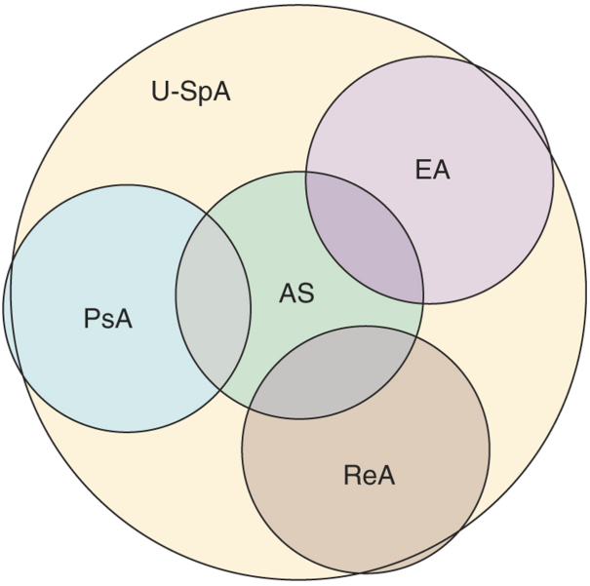

**H1. Tương quan giữa các bệnh trong nhóm SpA**

2. Viêm cột sống dính khớp là một bệnh khớp mãn tính thường gặp nhất trong nhóm bệnh lý cột sống, thường gặp ở nam giới trẻ tuổi. Có các đặc điểm :

1. Ảnh hưởng sớm đến khớp trục (khớp cùng chậu, cột sống)
2. Ảnh hưởng đến cơ quan ngoài khớp : viêm mống mắt, tim, phổi, da
3. Thiếu yếu tố thấp (RF)
4. Liên kết với HLAB27
5. **DỊCH TỄ**
6. Nam giới gặp nhiều hơn nữ giới (tỷ lệ 8.7 : 1)
7. Nữ thường bị ảnh hưởng ở khớp ngoại biên và thường kết hợp với bệnh đường tiêu hóa. Nam thường bi ảnh hưởng ở khớp trục ( cùng chậu, cột sống ) và thường kết hợp với tổn thương ngoài da
8. Thường gặp ở người trẻ tuổi : 60% nhỏ hơn 20 tuổi; 80% nhỏ hơn 30 tuổi
9. Tần suất trong cộng đồng 0,5%
10. **CƠ CHẾ BỆNH SINH**
11. Yếu tố môi trường

Tuy chưa được xác nhận nhưng các công trình nghiên cứu cho thấy : có thể đo sự kích thích ban đầu của các vi trùng Gram (-) như : Klebsiella, Salmonella, Shigella, Flexneria, Campylobactena, Yersinia, .

1. Yếu tế cơ địa *.*

Có mối liên hệ chặt chẽ với yếu tố kháng nguyên HLAB27

* + HLAB27  đóng Vai trò như một receptor đối với các tác nhân gây bệnh
  + Bản thân tác nhân gây bệnh có cấu trúc giống như kháng nguyên HLAB27
  + HLAB27 nằm ngay cạnh một gene đáp ứng miễn dịch, gene này đáp ứng với tác nhân gây bệnh → tạo các tổn thương (+) 1% ở người
  + HLAB27 (+) 90% ở người da trắng bị AS, nhưng chỉ (+) ~1% ở người châu Phi và Nhật bản bị AS

1. Yếu tố thuận lợi
   * Điều kiện vệ sinh
   * Chế độ ăn uống
   * Chấn thương, stress

Ảnh hưởng của các yếu tố nguy cơ trong cơ chế bệnh sinh của AS được thể hiện trong (**Hình 2**)

Vi trùng Giam (-) HLAB27

Khởi đầu

Triệu chứng lâm sàng không rõ

Chế độ ăn uống

Stress

Tinh trạng hormone Cytotoxic cells

Kém vận động Cytokines

Tuổi nhỏ bơn 20 Hoá chất trung gian

Tình trạng kinh tế

Yếu tố môi trường

Bệnh phá huỷ mãn tính :

Cột sống, khớp, mắt, tim

phổi, da, thận

**H2. Ảnh hưởng của các yếu tố nguy cơ trong cơ chế bệnh sinh của AS**

1. **TRIỆU CHỨNG LÂM SÀNG VÀ CẬN LÂM SÀNG**
2. **Lâm sàng**
   * Khởi phát

+ Triệu chứng không rõ ràng

+ Đau vùng cột sồng thắt lưng, vùng mông, mức độ đau không dữ dội

+ Cải thiện khi vận động

+ Cứng khớp lưng buổi sáng

* + *Toàn phát*

*+ Triệu chứng tại khớp*

*_* Viêm khớp cùng chậu 2 bên sớm và đặc hiệu

_ Viêm cột sống ( cổ, lưng, thắt lưng ) thường muộn hơn : đau hạn chế vận động teo các cơ cạnh sống làm cột sống nhô ra sau, mất độ cong sinh lý, nghiêm pháp chẫm tường (+) (**Hình 2**). Giãn độ dãn cột sống : độ dàn lồng ngực nhỏ hơn 2.5cm, nghiệm pháp Finger to floor (+) (**Hình 3**), nghiệm pháp Schober nhỏ hơn 15cm (**Hình 4**)

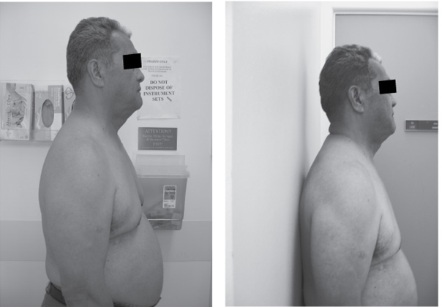

**H2. Nghiêm pháp chẫm tường**

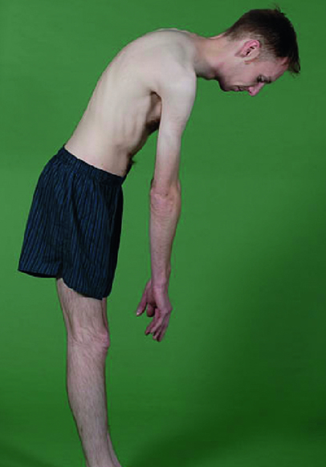

**H3. Nghiệm pháp Finger to floor**

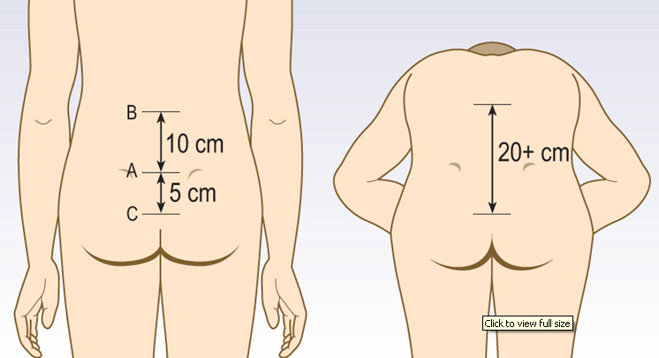

**H4. Nghiệm pháp Schober**

_ Viêm các khớp lớn với đặc điểm :

Khớp lớn : háng, gối, cổ chân, vai

Đối xứng

Teo cơ nhanh

+ Triệu *chứng ngoài khớp*

_ Viêm mống mắt

_ Tim : rối loạn dẫn truyền. viêm động mạch chủ có thể gây bở van động mạch chủ ( nhẹ )

_ Phổi : giảm độ dãn nở của lồng ngực giảm thông khí phổi

_ Da : vẩy nến, Amyloidosis

* + *Tiến triển*

+ Tăng dần, nặng dần dính và biến dạng toàn bộ cột sống,hai khớp háng. Khi dính hoàn toàn bệnh nhân sẽ hết đau, nhưng giảm tới mất chức năng vận động*.*

+Nếu không được chẩn đoán sớm và điều trị đúng các khớp sẽ bị dính ở những tư thế xấu, gù vẹo nặng, chân co quắp không đi lại được

* + *Tiên lượng*

50% tiến triển từ từ và tăng dần .

10% tiến triển nhanh dính khớp, biến dạng khớp và cột sống

+ *Tiên lượng tốt*

_ Mắc bệnh sau 30 tuổi

_ Thể cột sống

_ Biểu biện toàn thân nhẹ

*+ Tiên lượng xấu*

_ Trẻ tuổi

_ Viêm khớp ngoại biên đặc biệt là khớp háng

_ Biểu hiện toàn thân rõ : sốt, gầy sút

1. **Cận lâm sàng**
   * *Xét nghiệm*

*+ Xét nghiệm chung*

_ Tốc độ lồng máu tăng 50% trường hợp

_ IGA huyết thanh tăng

_ Creatine phosphokinase và Alkaline phosphatase có thể tăng

_ Fibrinogene tăng

*+ Xét nghiệm miễn dich học*

_ HLAB27 (+)

_ RF (-)

_ Kháng thể kháng nhân (-)

+ *Xét nghiệm dich khớp*

_ Màu sắc : vàng hơi đục

_ Độ nhớt giảm

_ Số lượng bạch cầu tăng trên 10000 -15000/mm3(Neutrophiles > 70%)

_ RF (-)

* + *X quang*

*+ Viêm khớp cùng chậu hai bên* (**Hình 5**)

_ Giai đoạn 1 : khớp bẹp, diện hơi mờ

_ Giai đoạn 2 : khe khớp hẹp, bờ nham nhở

_ Giai đoạn 3 : khe khớp hẹp, dính khớp một phần

_ Giai đoạn 4 : dính khớp hoàn toàn

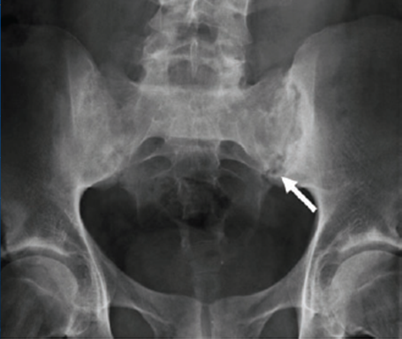

**H5.** **Viêm khớp cùng chậu hai bên**

*+ Viêm khớp háng*

*+ Hình ảnh*  *cột sống*

_ Mất độ cong sinh lý

_ Đốt sống hình vuông

_ Cột sống cây tre " bamboo spine " trong giai đoạn trễ của bệnh (**Hình 6**)

_ Cầu xương giữa các đốt sống (**Hình 7**)

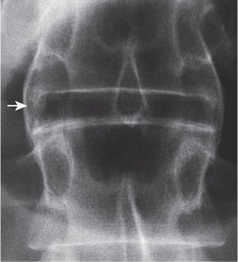

**H6. Cột sống cây tre " bamboo spine "**

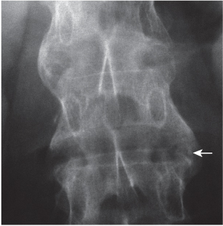

**H7. Cầu xương giữa các đốt sống**

1. **CHẨN ĐOÁN**

Chẩn đoán xác định nhờ vào tiêu chuẩn của New York năm 1984

1. Tiêu chuẩn lâm sàng
   * Tiền sử đau vùng lưng

Tuổi nhỏ hơn 40

Bắt đầu không rõ

Kéo dài hơn 3 tháng

Cứng lưng buổi sáng

Cãi thiện khi vận động

* + Hạn chế vận động của cột sống
  + Độ dàn nỡ lồng ngực giảm

1. Tiêu chuẩn X-quang
   * Hình ảnh viêm khớp cùng chậu

Chuẩn đoán xác định khi có một tiêu chuẩn lâm sàng và tiêu chuẩn X-quang

1. Chẩn đoán phân biệt

| **Đặc điểm** | **RA** | **AS** | **EA** | **PsA** | **ReA** |
| --- | --- | --- | --- | --- | --- |
| Nam : nữ | 1:3 | 3:1 | 1:1 | 1:1 | 10:1 |
| HLA liên kết | DR4 | B27 | B27 | B27 | B27 |
| Khớp bị ảnh hương | Ngoại biên, đối xứng | Trục | Trục và ngoại biên | Trục và ngoọai biên không đối xứng | Trục và ngoọai biên không đối xứng |
| Khớp cùng chậu | 0 | Đối xứng | Đối xứng | Không đối xứng | Không đối xứng |
| Cầu xương | 0 | Ở bờ, trơn láng | Ở bờ, trơn láng | Không ở rìa, thô | Không ở rìa, thô |
| Mắt | Scleritis | Iritis | +/- | 0 | Iritis and conjunctivitis |
| Da | Viêm mạch máu | 0 | 0 | Vẩy nến | Sùng hoá da |
| RF | >80% | 0 | 0 | 0 | 0 |

Vị trí tổn thương khớp trong 1 số bệnh thường gặp (**Hình 8**):

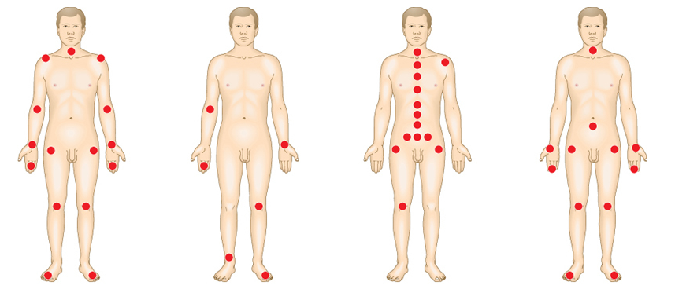 RA PsA AS OA

RA. Viêm khớp dạng thấp

PsA Viêm khớp vẩy nến

AS Viêm cột sống dính khớp

OA Thoái hoá khớp

1. **ĐIỀU TRỊ**
2. Duy trì tư thế và chức năng vận động tốt
   * Tập vận động
   * Vật lý trị liệu
   * Dùng tia xạ

2. Giảm đau

* + Kháng viêm không steroid
  + Steroid

3. Kháng viêm ( đlều trị cơ bản )

* + Sulfaxalazine
  + Methotrexate
  + Cyclophosphamide
  + ức chế TNF

1. Ngoại khoa
   * Thay khớp
   * Sữa chữa các dị tật của khớp

**TÀI LIỆU THAM KHẢO:**

1. Harrison’s Principle of Internal medicine – 17th Edition. 2008.
2. Cecil Medicine – 23rd Edition 2007.
3. Davidson’s Principles and Practice of Medicine – 20th Edition 2007.
4. Kumar and Clark’s Clinical Medicine - 7th Edition. 2009.
5. Kelly’s Textbook of Rheumatology-8th Edition. 2008.